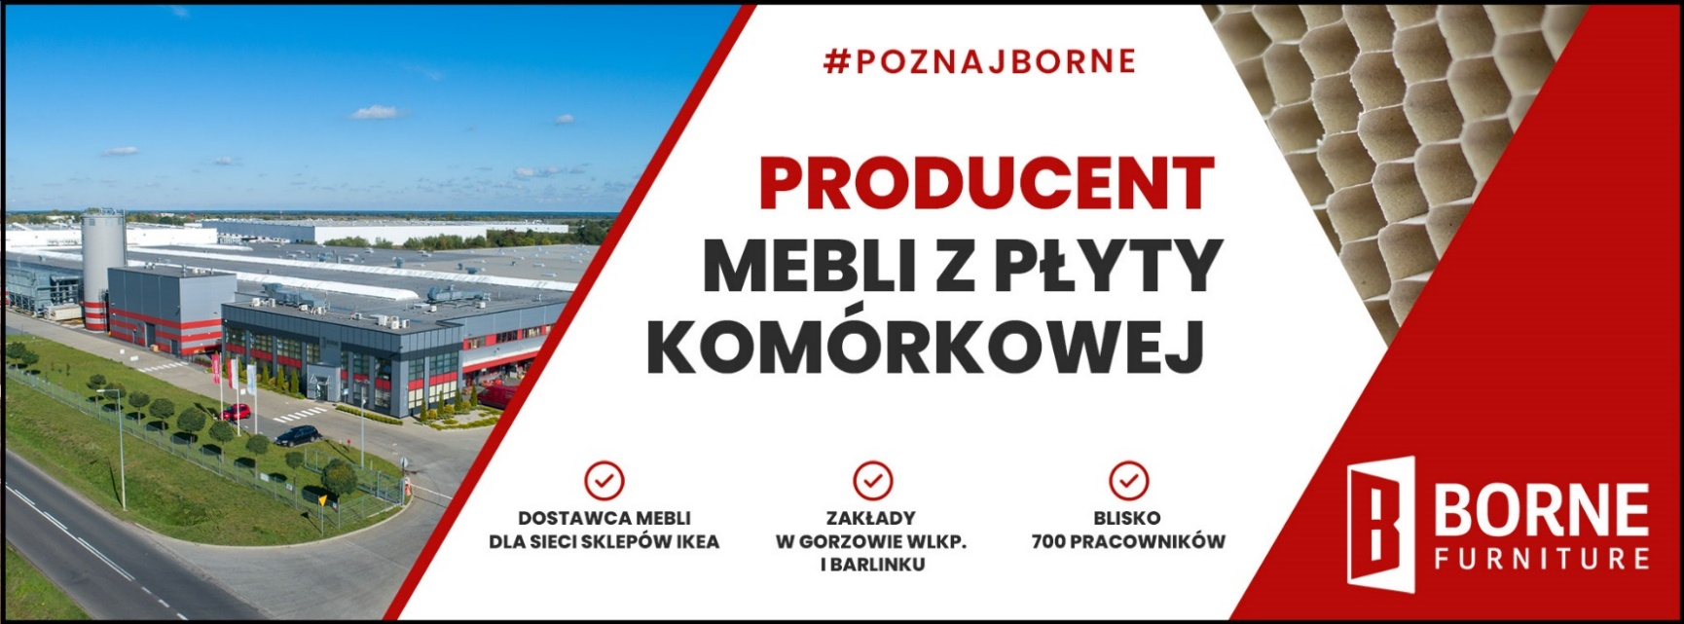

Jesteśmy firmą o ugruntowanej pozycji na rynku, specjalizującą się w wielkoseryjnej produkcji mebli o lekkiej konstrukcji. Naszym głównym partnerem biznesowym od wielu lat jest sieć sklepów IKEA. Dynamicznie działamy w sektorze meblowym i poszukujemy doświadczonego Specjalisty ds. Controllingu, który będzie odpowiedzialny za rozwijanie modelu analitycznego, przygotowywanie budżetów, analizę wyników finansowych oraz współpracę z różnymi działami w zakresie analiz kosztowych. Jeśli posiadasz doświadczenie w controllingu, dobrze radzisz sobie z analizą danych finansowych, budżetowaniem i współpracą z zespołami, to ta oferta jest dla Ciebie!

Zapraszamy do rekrutacji NA STANOWISKO: Specjalista ds. Controllingu
Lokalizacja_ Gorzów Wielkopolski_Pełny etat_Umowa o Pracę

DOŁĄCZ DO ZAŁOGI SOLIDNEGO PRACODAWCY !

Do głównych zadań zatrudnionej osoby będzie należało:
- Rozwijanie modelu analitycznego i standardów controllingowych z elementami audytu wewnętrznego
- Przygotowywanie budżetów, prognoz oraz planów finansowych
- Raportowanie wyników finansowych oraz analiza i ocena odchyleń
- Kalkulacje jednostkowych kosztów wytworzenia
- Analizowanie rentowności sprzedaży
- Ocena opłacalności przedsięwzięć biznesowych oraz ryzyka finansowego inwestycji i projektów
- Współpraca z innymi działami w zakresie analiz kosztowych i ścisła współpraca z Działem Księgowości
- Udział w nowych projektach
- Identyfikacja obszarów do doskonalenia oraz proponowanie i wdrażanie rozwiązań
- Sporządzanie statystyk, analiz, raportów i prezentacji na potrzeby Zarządu Spółki będących podstawą strategicznych decyzji
Nasze oczekiwania:
- Wykształcenie wyższe kierunkowe
- Minimum 3 lata doświadczenie na stanowisku związanym z controllingiem lub finansami
- Doświadczenie w budżetowaniu, sporządzaniu kalkulacji, analizie kosztów i przedsięwzięć pod kątem ich rentowności, sprawozdawczości finansowej
- Znajomość zagadnień z zakresu rachunkowości zarządczej
- Zaawansowana znajomość programu MS Excel
- Znajomość programu SAP
- Dobra znajomość języka angielskiego
- Znajomość języka niemieckiego jest dodatkowym atutem
- Wysoko rozwinięte umiejętności analityczne
- Bardzo dobra organizacja pracy własnej i samodzielność w działaniu
- Kreatywność i umiejętność rozwiązywania problemów
- Ukierunkowanie na realizację celu
Dla kandydatów oferujemy:
- możliwość uzgodnienia pracy w modelu hybrydowym.
- Możliwość uzgodnienie preferowanej formy zatrudnienia.
- Naszych pracowników obejmujemy prywatną opieką medyczną oraz dobrowolnym ubezpieczeniem grupowym , oferujemy udział w Programie Multisport.
- Możliwości rozwoju zawodowego.
- Dobra i partnerska atmosfera w pracy.
- Szkolenia i rozwój
Link do rekrutacji :
https://system.erecruiter.pl/FormTemplates/RecruitmentForm.aspx?WebID=392eeff3954b4236b640769b9b03abd9
Zgodnie z art.13 ogólnego rozporządzenia o ochronie danych osobowych z dnia 27 kwietnia 2016 informujemy, że: Administratorem danych osobowych jest Borne Furniture Sp. z o.o. z siedzibą przy ul. Lipowej 21, 74-320 Barlinek (Borne Furniture Sp. z o.o.). Jako osoba fizyczna masz prawo do dostępu do swoich danych osobowych, aktualizacji swoich danych, usunięcia danych (prawo do bycia zapomnianym), ograniczenia zakresu przetwarzania danych, poproszenia o przeniesienie tych danych do innego Administratora, zgłoszenia sprzeciwu do przetwarzania swoich danych oraz niegodzenia się na profilowanie Twoich danych. Więcej szczegółów na temat przysługujących Ci praw znajdziesz w naszej Polityce Prywatności zamieszczonej na stronie internetowej pod adresem www.borne-furniture.com. Informujemy, iż Twoje dane osobowe przetwarzamy w celu prowadzenia rekrutacji na stanowisko wskazane w ogłoszeniu przez okres 3 miesięcy, a gdy wyraziłaś/eś zgodę na udział w przyszłych rekrutacjach przez okres 1 roku

